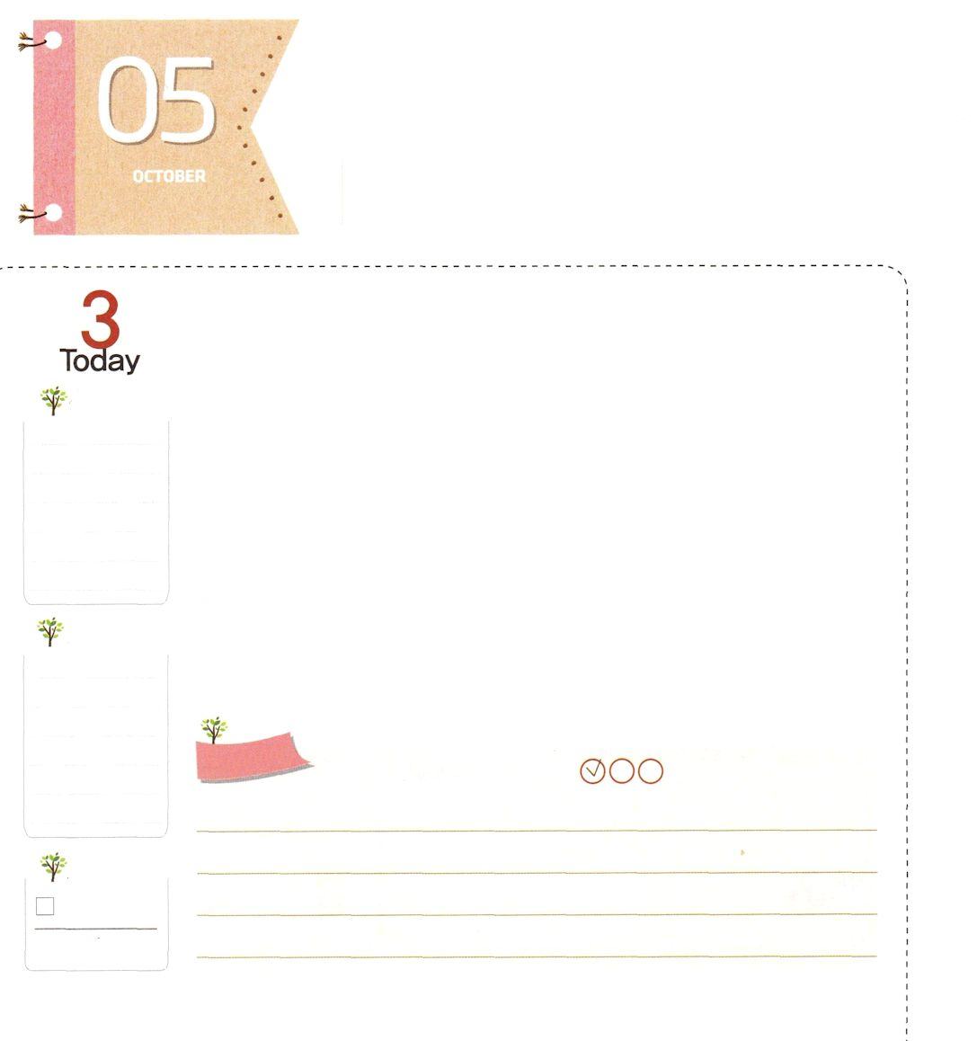

ヨセフと ともに おられた
しゅなる かみさま

創世記39:3 彼の主人は、主が彼とともにおられ、主が彼のすることすべてを成功させてくださるのを見た。

げつようび

ヨセフの幼い時期は、良いことがありませんでした。お母さんが早くに亡くなって、お兄さんたちからいじめられました。お兄さんたちは、お父さんの愛をひとりじめするヨセフのことがきらいでした。それで、ヨセフを穴の中に落として殺そうとして、結局は、エジプトに奴隷として売りました。しかし、ヨセフは、落胆することがありませんでした。落胆しないで「たしかに、神様のすばらしい計画が隠されているよ!」と思いながら祈りました。
ヨセフが売られたところは、軍隊の長官のポティファルの家でした。そこでヨセフは、神様がくださる力で仕事をして祈りました。表から見る人は奴隷だったのですが、内側の人はすばらしい神の子どもでした。ポティファルは、主なる神様がヨセフとともにおられることを見ました。
ヨセフは、祈りの力を味わう人でした。神様は、私たちにも祈りの力を味わう身分と権威をくださいました。今日から問題の中にいても、私を生かして、まわりの人を生かす祈りに挑戦してみましょう。
2015.06.20 核心訓練メッセージ

でんどう
きょうの
きょうの
いのり
しへん50～55
きょうの
みことば
いちにち １しょう かみさまの
みことばを よもう！

ていこくいのりに せいこうしたら チェックしよう
もくそうしよう

みことばを
てきようしよう

これはヨセフの日記です
ヨセフは、ねむる前に、毎日祈りの日記を書きました。私が
ヨセフなら、どんな内容の日記を書くのか、想像して日記を
書いてみましょう

おいのり
しよう

父なる神様！問題が来ても、落胆しないで祈る人にならせてください。神様が私とともにおられることをまわりの人が知ることができますように。イエス・キリストのお名前によってお祈りします。アーメン
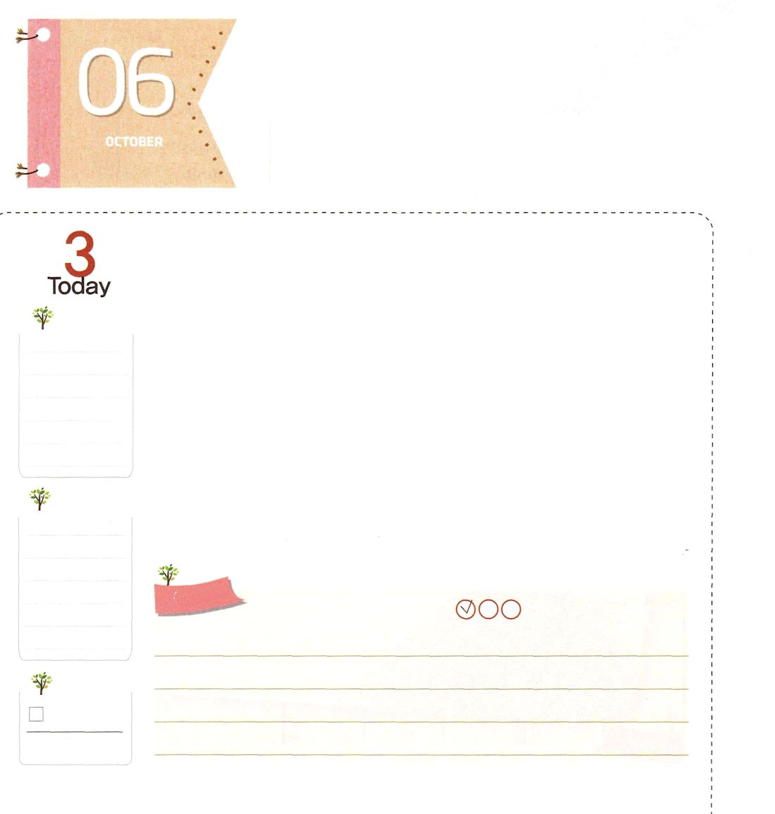
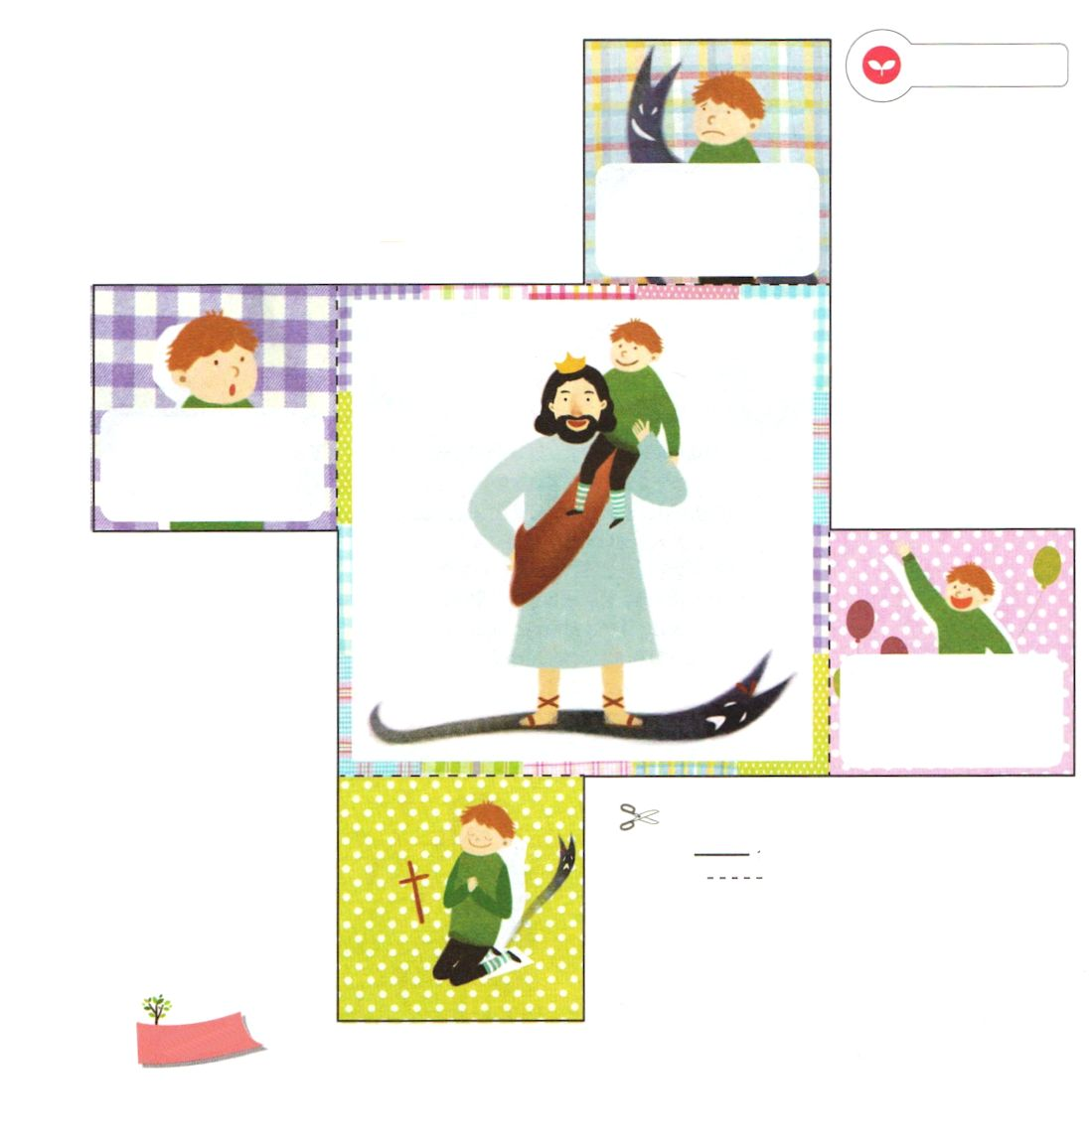
ただ しゅを まちのぞむ もの

イザヤ40:31 しかし、主を待ち望む者は新しく力を得、鷲のように翼をかって上ることができる。走ってもたゆまず、歩いても疲れない。

かようび

神様は、主を待ち望む者には新しい力を与えると約束されました。イザヤは、困難に会ったり、力が抜けるときは、このみことばを握って勝ち抜きました。それなら、主を待ち望むとはなんでしょうか。
最初に、私は絶対に滅びることがない神の子どもだという事実を信じることです。
二つ目、すべての問題を解決された神様が私とともにおられる（インマヌエル）という事実を信じることです。
三つ目、完ぺきな神様のみことばを信じてついて行くことです。
3つの事実を信じて、今日からイザヤ40章31節のみことばを体験するように挑戦しましょう。神様はみことばを握って祈る人に必ず答えられるでしょう。
2015.06.21 インマヌエル教会聖日1部

でんどう
きょうの
きょうの
いのり
しへん56～60
きょうの
みことば
いちにち １しょう かみさまの
みことばを よもう！

ていこくいのりに せいこうしたら チェックしよう
もくそうしよう

みことばを
てきようしよう

つぎのページと表裏をはりあわせて使ってください

こども伝道
トラクト

悩みばっかり。勉強もできないし、友だちともなかよくできないし。どうしたらいいのかな。

イエス様が私を救ってくださることを信じて、心からお祈りをすれば、私は神の子どもだよ！

なぜ勉強もできなくて、友だちともなかよくできないのかな。神様と出会っていないからだよ。

イエス様は神様に会う道の真の預言者、罪の問題から解放する真の祭司、サタンの力を打ち砕く真の王だよ！

おいのり
しよう

父なる神様！ただ主を待ち望む者になりますように。イザヤ40章31節のみことばを体験させてください。イエス・キリストのお名前によってお祈りします。アーメン
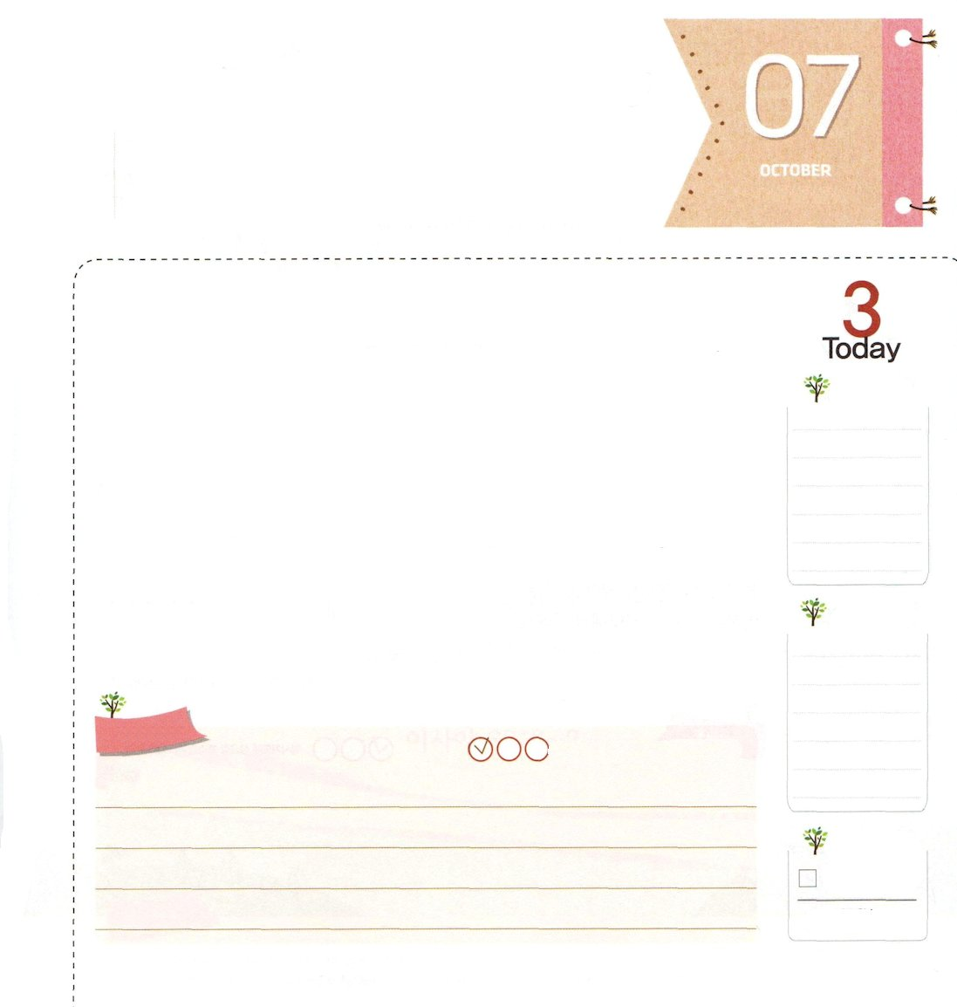
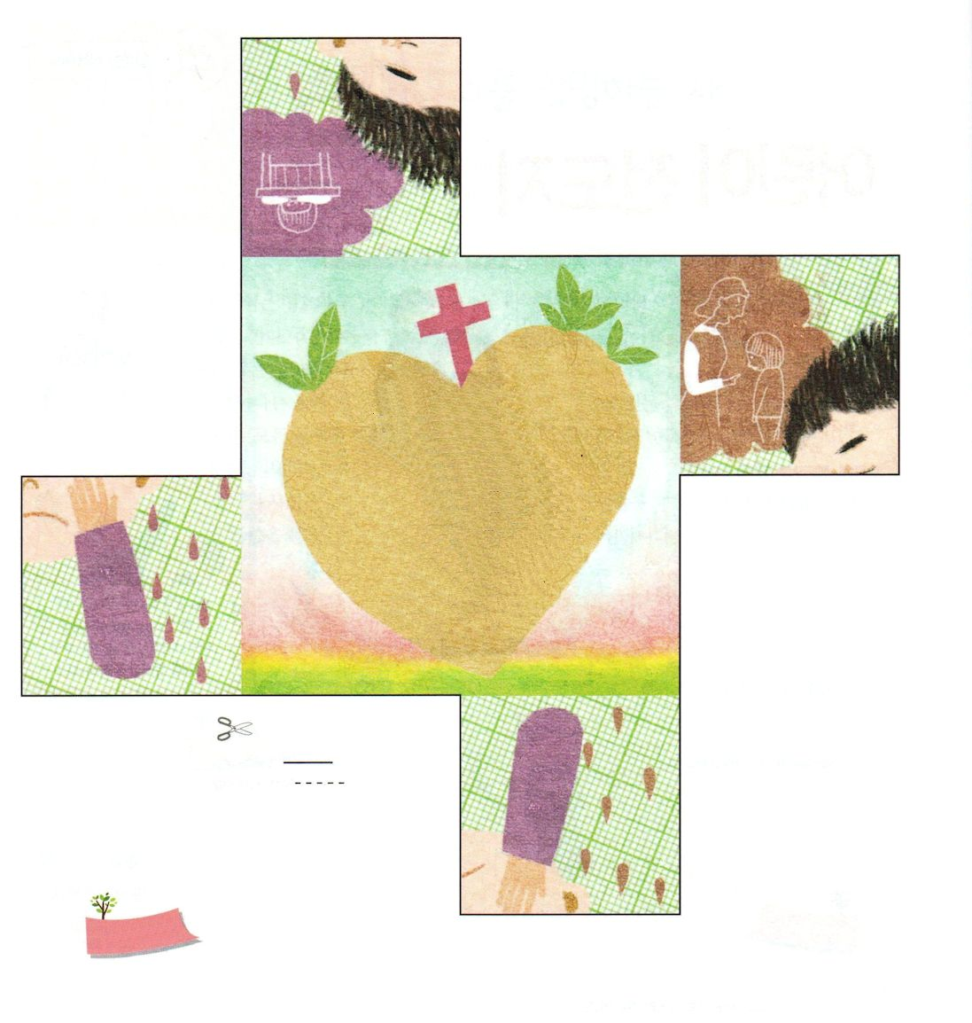
つぎのページと表裏をはりあわせて使ってください

神様！私を愛して、救いの道に導いてくださったことをありがとうございます。イエス様が神様に会う唯一の道であり、罪とのろいから私を解放して、サタンのしわざを打ちこわすキリストである事実を信じます！これからは、イエス様を私の心の主人として受け入れます。永遠に私を治めて、導いてください。イエス・キリストの御名によってお祈りします。アーメン

おいのり
しよう

父なる神様！成功者を越えて、全世界を生かす、すてきな宣教師にならせてください。イエス・キリストのお名前によってお祈りします。アーメン

わたしを せんきょうし として
よばれました

イザヤ43:1 だが、今、ヤコブよ。あなたを造り出した方、主はこう仰せられる。イスラエルよ。あなたを形造った方、主はこう仰せられる。「恐れるな。わたしがあなたを贖ったのだ。わたしはあなたの名を呼んだ。あなたはわたしのもの。

すいようび

聖書には、神様にかっこよく用いられた人がたくさん出ています。エジプトの奴隷として売られたヨセフは、ついに総理になってエジプト福音化を成し遂げる答えを受けました。平凡な羊飼いに過ぎなかったダビデもやはり、王になって神様が喜ばれる神殿運動を繰り広げました。預言者を迫害したアハブ王の宮内大臣だったオバデヤは、預言者に食べ物と寝る所を提供して献身しました。
ヨセフ、ダビデ、オバデヤは、だれもができない優れた職業を持った人たちでした。しかし、神様の目から見れば、彼らの職業は単純な総理、王、宮内大臣ではありませんでした。彼らはみんな全世界を生かす宣教師でした。神様は、私たちが成功者だけで終わることを願っておられません。多くの国と人を生かすすてきな宣教師になることを望んでおられます。今日から神様がくださる力と能力で、すてきな宣教師になりますようにと祈りを始めましょう。それが神様が最も喜ばれる祈りの課題です!
2015.06.21 インマヌエル教会聖日2部

でんどう
きょうの
きょうの
いのり
しへん61～65
きょうの
みことば
いちにち １しょう かみさまの
みことばを よもう！

ていこくいのりに せいこうしたら チェックしよう
もくそうしよう

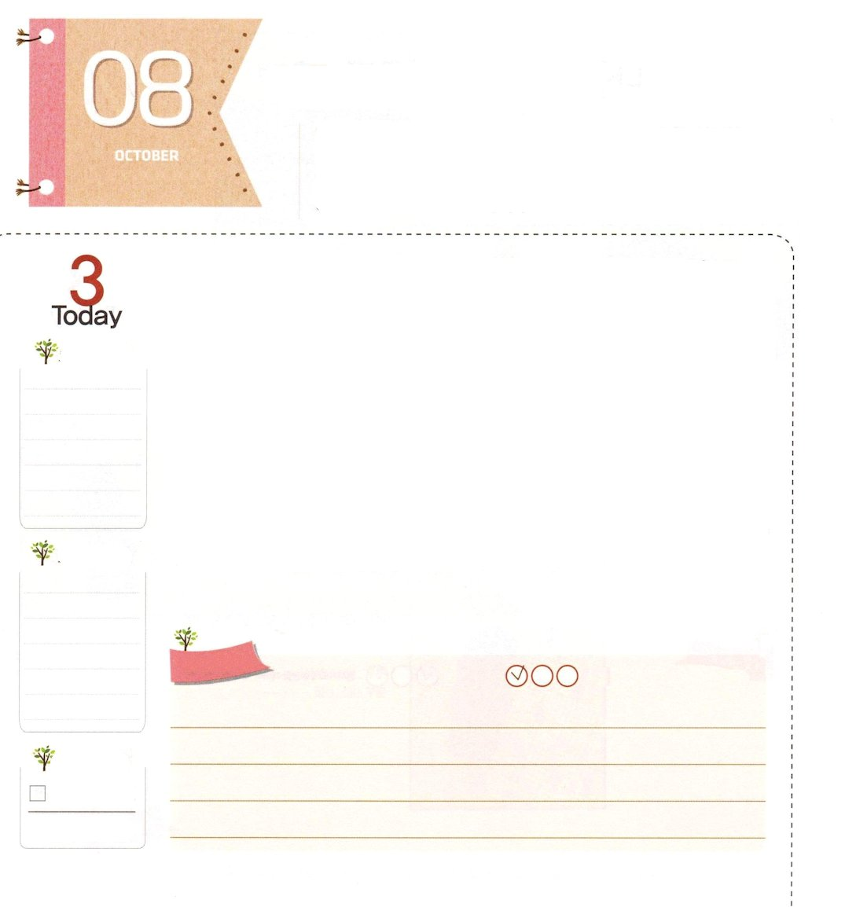
でんどうしゃの せいかつを
かいふくしよう

イザヤ62:6～7 エルサレムよ。わたしはあなたの城壁の上に見張り人を置いた。昼の間も、夜の間も、彼らは決して黙っていてはならない。主に覚えられている者たちよ。黙りこんではならない。主がエルサレムを堅く立て、この地でエルサレムを栄誉とされるまで、黙っていてはならない。

もくようび

サタンの目標は、私たちが礼拝、伝道、宣教の祝福を味わわないようになることです。それで、先に私たちの日常生活を通して崩そうとじゃまをします。生活が崩れれば、礼拝をささげる力も抜けて、伝道と宣教に対するビジョンものがすからです。同じように、礼拝をのがせば、霊的な力がなくて、心があせって生活のリズムもこわれるようになります。このように、礼拝と日常生活は互いに深く影響を与えてあっています。それゆえ、普段のときに伝道者の生活を実践することがとても重要です。どのように実践しなければならないのでしょうか。
私たちの戦いの対象はサタンであるという事実を記憶しなければなりません。みことばで武装して、霊的戦いで勝利しましょう。また、24時間、神様とともにいる祈りを味わわなければなりません。朝には<子どもの祈りの手帳>に出てくるみことばを静かに黙想しましょう。昼には神様がくださる答えを確認して、夜には深い祈りで一日を整理しましょう。神様がくださる夢とビジョンがますますはっきりとするようになるでしょう。
2015.06.23 伝道弟子訓練メッセージ

でんどう
きょうの
きょうの
いのり
しへん66～70
きょうの
みことば
いちにち １しょう かみさまの
みことばを よもう！

ていこくいのりに せいこうしたら チェックしよう
もくそうしよう

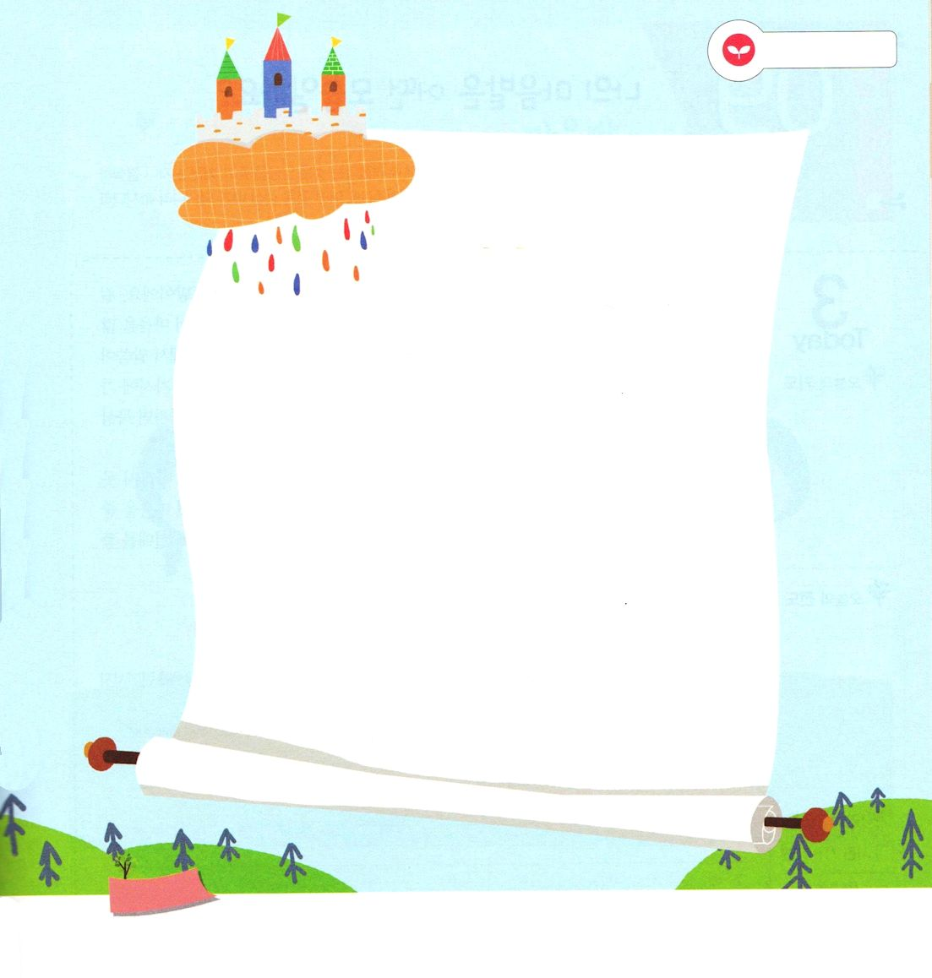
みことばを
てきようしよう

サタンが私を攻撃しないようにみことばで、
しっかりと武装しましょう。
次のみことばを書いて、声を出して読みましょう。

エルサレムよ。わたしはあなたの城壁の上に
見張り人を置いた。昼の間も、夜の間も、
彼らは決して黙っていてはならない。主に
覚えられている者たちよ。黙りこんでは
ならない。主がエルサレムを堅く立て、
この地でエルサレムを栄誉とされるまで、
黙っていてはならない。
（イザヤ62:6～7）

おいのり
しよう
父なる神様！みことばで武装して、霊的戦いに勝利することができますように。朝、昼、夜に祈りで神様とともにいる祝福を味わえますように。イエス様のお名前によってお祈りします。アーメン

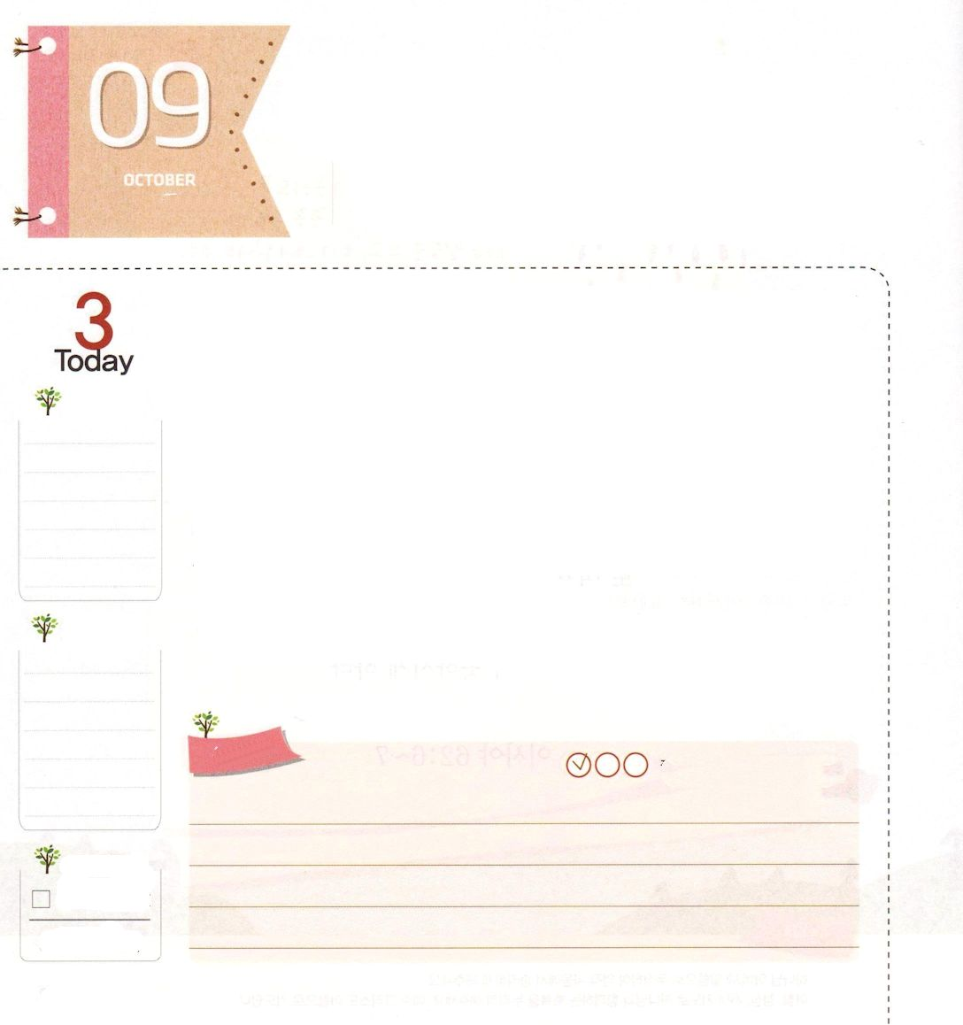

わたしの こころの はたけは
どんな すがたでしょうか

マタイ13:23 ところが、良い地に蒔かれるとは、みことばを聞いてそれを悟る人のことで、その人はほんとうに実を結び、あるものは百倍、あるものは六十倍、あるものは三十倍の実を結びます。

きんようび

みことばの種を受ける心の畑には、4つの種類があります。道ばたの畑、岩地の畑、いばらの畑、良い地の畑です。道ばたの畑は、みことばに対する感動と期待がまったくない心です。世の中の声、不信仰が心をたくさん踏んで過ぎ去って、かたくなっているからです。岩地の畑は、不信仰と傷の石ころがいっぱいで、みことばが根をおろすことができない畑です。いばらの畑は、みことばが根をおろして新芽が出るのですが、とげが伸びて、みことばがそれ以上育つことができない畑です。いっぽう、良い地の畑は、みことばの種が落ちれば黙想と祈りを通して100倍の実を結ぶ畑です。
もし私の心の畑が不信仰と傷でいっぱいでみことばが根をおろすことができなくて、また育つことができないならば、畑をたがやす必要があります。礼拝のときに握ったみことばと祈りの農機具で私の心を良い地の畑にしましょう。誠実な農夫のように畑をたがやせば、伝道と宣教の実を豊かに結ぶでしょう。
2014.06.23 70人要員訓練メッセージ

でんどう
きょうの
きょうの
いのり
しへん71～75
きょうの
みことば
いちにち １しょう かみさまの
みことばを よもう！

ていこくいのりに せいこうしたら チェックしよう
もくそうしよう

みことばを
てきようしよう

私の心の畑には
なにが植わっているのか書いてみよう

おいのり
しよう

父なる神様！私の心の畑にみことばが根をおろしますように。伝道と宣教の実を豊かに結ぶことができますように。イエス様のお名前によってお祈りします。アーメン
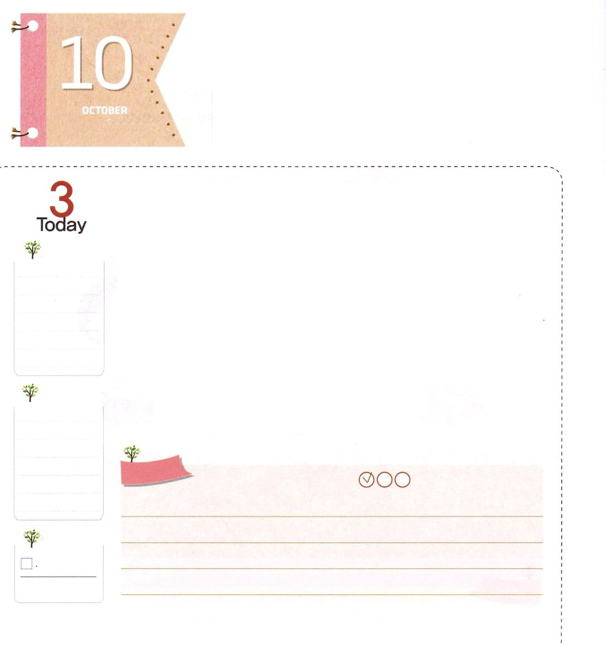
れいてきな ちからが すくすく

Iコリント3:1～3 さて、兄弟たちよ。私は、あなたがたに向かって、御霊に属する人に対するようには話すことができないで、肉に属する人、キリストにある幼子に対するように話しました。(1)

どようび

いま生まれたばかりの赤ちゃんにいちばん良い食べ物はなんでしょうか。それは、母乳です。いくらおいしいピザ、アイスクリームをあげても、赤ちゃんは食べることができません。食べ物を消化することができる力がないためです。同じように、霊的水準が幼い子どもと同じ人たちがいます。からだはおとなのようにみな成長したのですが、霊的な力がなくて、問題があると落胆して、がんこに言い張る人のことです。
神様が人を創造されたとき、本来の人は、からだと心だけでなく霊的な力もともに育つように造られました。毎日、鏡を見ながら表の姿を装うように、私の霊的状態を点検することは、当然のことだということです。そうして、毎日、神様がくださる力と能力を体験しなければなりません。神様がくださる力と能力は、礼拝の中で確認できます。礼拝を通して私に向かった神様のみことばを発見しましょう。そして、そのみことばを持って祈りを始めましょう。日ごとに霊的に成長する私の姿を見るようになるでしょう!
2006.07.08 レムナント伝道学43講

でんどう
きょうの
きょうの
いのり
しへん76～80
きょうの
みことば
いちにち １しょう かみさまの
みことばを よもう！

ていこくいのりに せいこうしたら チェックしよう
もくそうしよう

父なる神様！礼拝と祈りを通して、毎日、神様がくださる力と能力を体験させてください。毎日、霊的な力が育ちますように。イエス・キリストのお名前によってお祈りします。アーメン

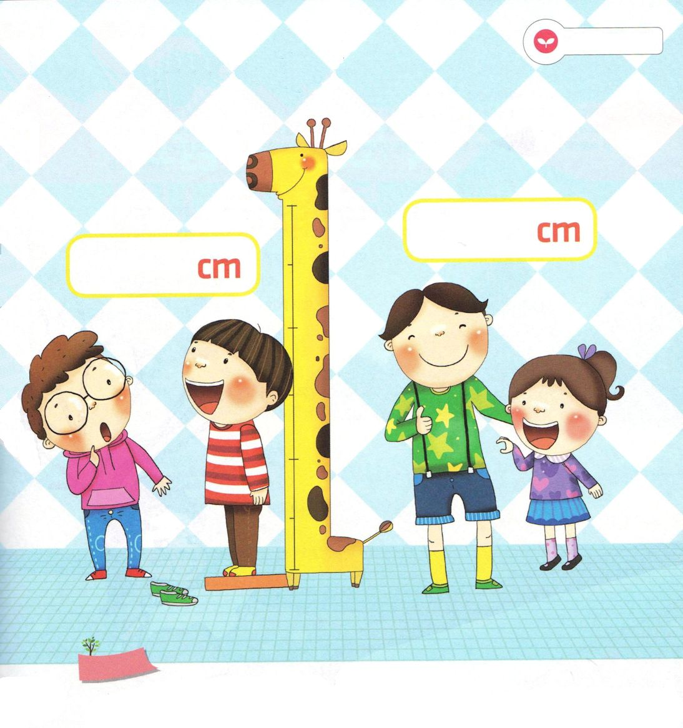
私の背はどれくらい成長したかな
また霊的な力はどれくらい育ったかな。点検してみよう

みことばを
てきようしよう

おいのり
しよう

